Отзыв научного руководителя на выпускную квалификационную работу обучающейся магистратуры (образовательная программа: «Экономика и международные экономические отношения стран Азии и Африки (с изучением языков Азии и Африки))» СТУЛОВОЙ Е.В. на тему: «Специфика разработки и внедрения альтернативных источников энергии в Японии и Германии»
Выпускная квалификационная работа Стуловой Е.В. посвящена крайне актуальной на сегодняшний день теме обеспечения энергетической безопасности государств. Автор рассматривает вопросы использования альтернативных источников энергии на примере Японии и Германии, как одних из наиболее развитых государств, имеющих на сегодняшний день много общего в подходах к энергетической сфере. Текущая геополитическая напряженность, рост биржевых цен на газ и нефть, череда антироссийских санкций – все это заставляет руководство Японии и Германии активизировать поиск альтернатив импортируемым из России энергоресурсам и уделять особое внимание вопросам альтернативных источников энергии. Актуальна данная тема и для России, поскольку изучение опыта рассматриваемых в исследовании стран в развитии ВИЭ, как справедливо отмечает автор, предоставляет возможные пути решения проблемы энергообеспечения удаленных и автономных, жилых и промышленных объектов в регионах страны, где энергетическая инфраструктура либо отсутствует, либо недостаточно развита.
Поставленная автором цель ВКР – исследовать особенности внедрения возобновляемых источников энергии в энергетические балансы Японии и Германии и рассмотреть перспективы развития возобновляемой энергетики в современных условиях. Как цель, так и вытекающие из нее задачи, успешно решены автором в основной части работы, посвященной рассмотрению формирования рынка альтернативной энергетики и анализу ситуации в Японии и Германии.
Работа Стуловой Е.В., общий объем которой составляет 112 страниц (104 страницы без приложений), состоит из введения, трех глав, заключения, списка литературы и ряда приложений, содержащих интересные графические и статистические данные.
Исследование отличает грамотный логичный научный стиль изложения, широкая информативность, полнота и обоснованность выводов. Отдельно считаю необходимым отметить личный глубокий интерес автора к исследуемой теме, регулярность консультаций и следование всем советам и рекомендациям.
Таким образом, работа Стуловой Е.В. полностью соответствует требованиям, предъявляемым к ВКР магистрантов. Рекомендуемая оценка – ОТЛИЧНО.
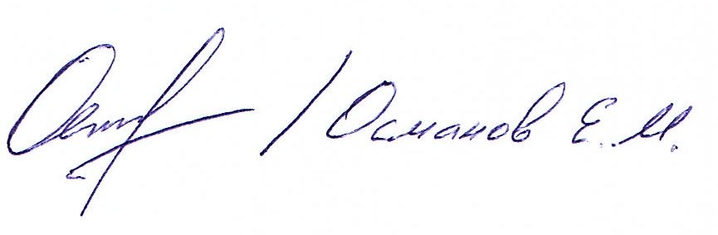
к.и.н., доц..___________________ 25 мая 2022 г.

